**臺南市立大灣高中校園人因性危害預防計畫**

**○○年○○月○○日○○○○○審議通過**

壹、政策：

為維護校內工作者的健康福祉，預防人因性危害及避免重複性作業導致肌肉骨骼傷病，依職業安全衛生法第 6條第 2項第 1款、職業安全衛生設施規則第324-1條及勞動部職業安全衛生署「人因性危害預防計畫指引」訂定本計畫。

貳、目標

本計畫的目的在於促進校內工作者及利害相關者的健康福祉，預防及避免重複性肌肉骨骼傷病事件(人因性危害)，應用人因工程相關知識，預防校內工作者因長期暴露在設計不理想的工作環境、重複性作業、不良的作業姿勢或者工作時間管理不當下，引起工作相關肌肉骨骼傷害、疾病之人因性危害的發生。

參、職責分工

一、職安負責處室：擬訂、規劃、督導及推動預防肌肉骨骼傷害、疾病或其他危害之宣導及教育訓練指導，並指導有關部門實施。

二、健康中心：傷害調查或肌肉傷害狀況調查、工作者職業傷害統計與分析。

三、各處室之工作場所負責人：依職權指揮、監督協調有關人員施行本計畫。

四、校內工作者：配合本計畫實施，並做好自我保護措施。

肆、計畫內容

一、需求評估

（一）肌肉骨骼傷病：針對既有肌肉骨骼相關職業病案例及疑似通報職業病案例，進行肌肉骨骼症狀調查(附表 1)，了解相關危險因子，以及引發肌肉骨骼或可能有潛在肌肉骨骼傷病風險之作業方式。

（二）自覺有肌肉骨骼症狀工作者：針對校內工作者有身體的疲勞、酸痛等不適之症狀，進行症狀調查，了解不適之程度，並暸解其作業內容評估之危害。

（三）健康調查：定期對工作者實施肌肉骨骼症狀之調查。

二、風險評估：職安負責處室進行危害評估與改善。

（一）危害辨識及評估人因性危害因子，可能發生原因如下**(可依學校現況增減)**

1.行政人員(含兼職及校護)：利用電腦進行處理作業、書寫作業、電話溝通

作業、緊張救護作業。

* 鍵盤及滑鼠操作姿勢不正確。
* 打字、使用滑鼠的重複性動作。
* 長時間壓迫造成身體組織局部壓力。
* 視覺的過度使用。
* 長時間伏案工作。
* 長時間或不正確坐姿進行工作。
* 緊急救護時肌肉骨骼過度施力。

2.教師：主要作業內容為教學、授課。

* 長時間以站姿進行工作。
* 不正確的坐姿/立姿。
* 長時間負重物。

3.技工/工友/廚工/臨時人員…等。

* 長時間進行重複工作。
* 不正確的工作姿勢。
* 過度施力。

（二）後果的影響，舉例如下：

1.背部酸痛：例如上背痛、下背痛

* 職業危險因子：工作需要長時間坐著或讓背部處於固定姿勢。
* 個人危險因子：過去下背痛之病史、抽煙、肥胖。

2.上肢酸痛：例如手腕痛、手臂痛，重複、長時間的手部施力。

3.腕隧道症候群

* 職業危險因子：手部不當的施力、腕部長時間處在極端彎曲的姿勢、重複性腕部動作、資料鍵入。
* 個人危險因子：糖尿病患者、尿毒症患者、孕婦、肥胖者、甲狀腺功能低下者、腕部曾經有骨折或重大外傷。

4.頸部酸痛：長期固定在同一個姿勢，尤其是固定在不良的姿勢；通常是指頸部前屈超過 20°，後仰超過 5°。

* 腰部酸痛
* 下肢酸痛：如小腿或足部

三、改善方法

（一）行政管理

1.工作者作業時，應避免長時間重覆使用身體某一部位(如手腕、手指等)。

2.工作者作業時，應避免施力方式不當、過度使用已受傷之部位，或是持續

　太久。

3.工作者自覺疼痛症狀消失後，可配合正確的伸展運動和肌力訓練。

4.考量調整工作者工作內容，如減少重複動作之作業內容，或增加不同之工

　作型態作業。

5.工作者可主動調整工作作業姿勢，避免長期坐姿造成脊椎異常負荷，可適

　時使用站立之電腦設備，減少身體局部疲勞。

（二）工程控制

1.針對機械、設備、使用工具之配置不良，產生工作者長時間工作造成人因性危害時，應改善或更換相關設備避免增加肌肉骨骼之傷害發生或惡化。

2.因工作者長時間處於辦公室使用電腦，提供適合國人體型之電腦工作桌椅尺寸，以協助電腦使用者預防相關骨骼肌肉酸痛或疾病。

3.就姿勢而言，一般顯示器的畫面上端應低於眼高，使臉正面朝向前方並稍稍往下，以減少因抬頭造成頸部負荷。作業時，應儘量使眼睛朝正面往下，以減少眼睛疲勞。

4.鍵盤的位置要在正前方，最佳的高度是當手置於鍵盤上時，手臂能輕鬆下垂，靠近身體兩側，手肘約成 90°。滑鼠放置高度不宜太高，可以考慮盡量靠近身體中線的位置。

（三）健康管理

1.自我檢查：工作者因長期性、重複性動作有造成身體不適情形時，如眼睛、手腕、手指虎口、大拇指酸痛及下背肌肉酸痛等，應進行檢查並調整正確作業方式。

2.健康檢查：利用工作者進行定期健康檢查，並依檢查結果結合工作人因性危害因子進行分析，針對其危害因子進行工作調整。

3.適時改變姿勢才是減少疲勞的好方法。

（四）教育訓練

1.宣導有效利用合理之工作間休息次數與時間。

2.傳遞肌肉骨骼傷害風險意識與正確作業方式。

3.藉由危害認知與宣導，加強工作者對肌肉骨骼傷害之了解。

4.安排適當的體能訓練課程，維持所需之肌力、肌耐力、四肢延展與靈活度及體力體能，以有效避免人員之操作能力衰退，並預防肌肉骨骼傷害與下背痛。

1. 持續追蹤工作者恢復健康之情形，並予以紀錄(肌肉骨骼症狀調查與管控追蹤一覽表，附表 2)。

伍、本管理計畫執行紀錄或文件等應歸檔留存三年備查，並保障個人隱私權。

陸、本計畫經校務會議通過後，陳請校長公布施行，修正時亦同。

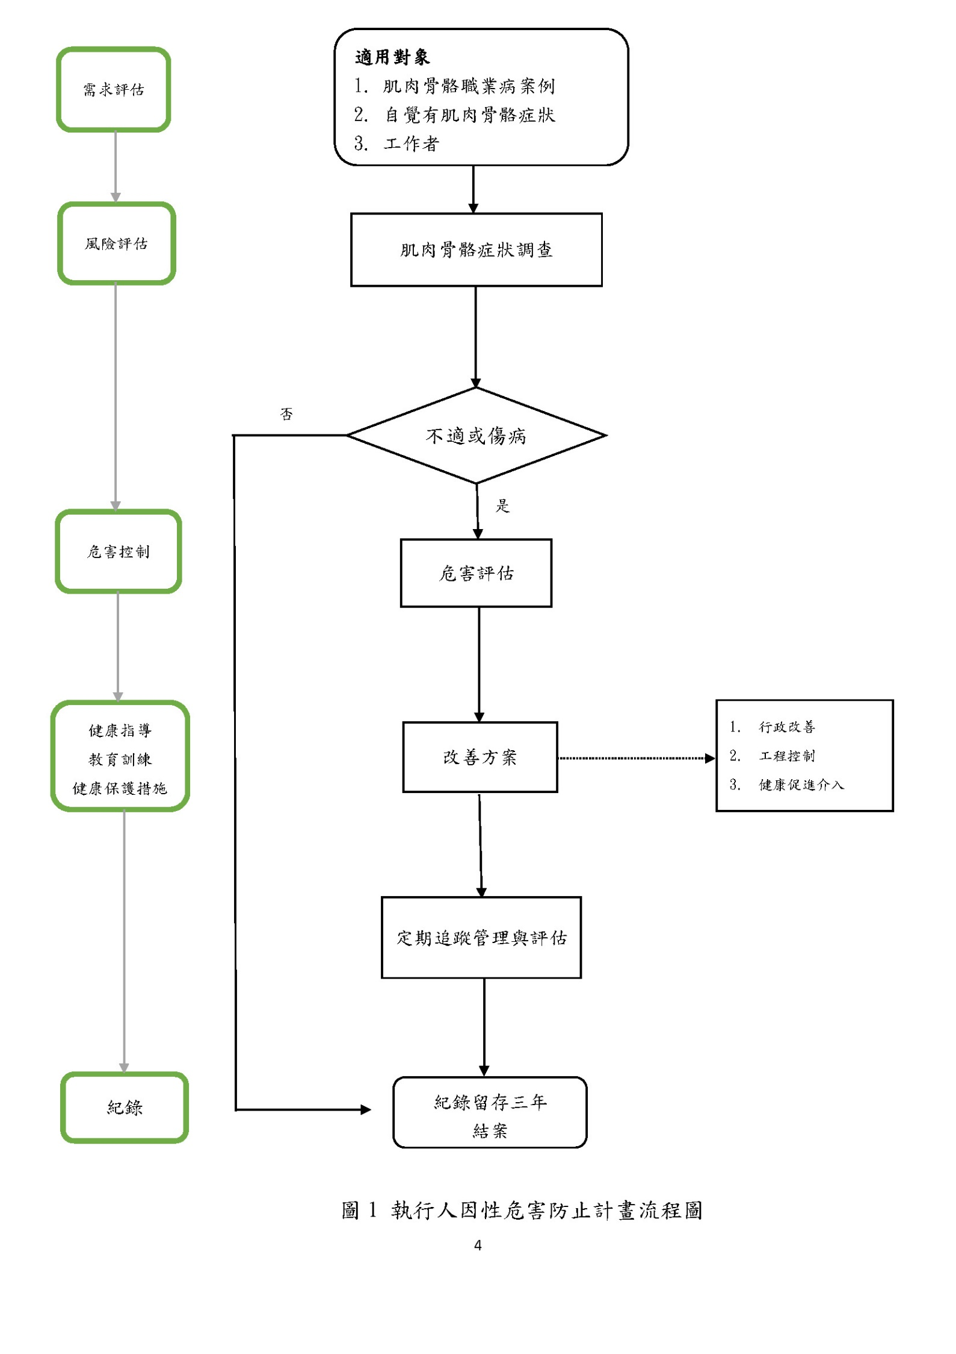

# 臺南市高級中等以下各級學校肌肉骨骼症狀調查表

附表 1

填表日期： 年 月 日

|  |  |  |  |  |  |  |
| --- | --- | --- | --- | --- | --- | --- |
| **一、基本資料** | | | | | | |
| **所屬單位** | **職稱** | | **員工姓名** | **性別** | | **年齡** |
|  |  | |  | □男  □女 | |  |
| **連絡電話** | **身高** | | **體重** | **慣用手** | | |
|  |  | |  | □左手 □右手 | | |
| 1.您在過去的 1 年內，身體是否有**長達 2 星期以上的疲勞、酸痛、發麻及刺痛等不舒服**，或關節活動受到限制?□否 □是(若否結束此調查表；若是，請繼續填寫下列表格) | | | | | | |
| 2.下表的身體部位酸痛、不適或影響關節活動之情形**持續多久時間**？  □1 個月 □3 個月 □6 個月 □1 年 □3 年 □3 年以上 | | | | | | |
| **二、症狀調查** | | | | | | |
| **不痛 劇痛**  **0 1 2 3 4 5**  **□ □ □ □ □ □**  **□ □ □ □ □ □**  **□ □ □ □ □ □**  **□ □ □ □ □ □**  **□ □ □ □ □ □**  **□ □ □ □ □ □**  **□ □ □ □ □ □** | |  | | | **不痛 劇痛**  **0 1 2 3 4 5**  **□ □ □ □ □ □**  **□ □ □ □ □ □**  **□ □ □ □ □ □**  **□ □ □ □ □ □**  **□ □ □ □ □ □**  **□ □ □ □ □ □**  **□ □ □ □ □ □**  **□ □ □ □ □ □** | |
| **其他(症狀、病史)說明：** | | | | | | |
|  | | | | | | |

**★本表填寫完請送回負責處室**

# 臺南市高級中等以下各級學校肌肉骨骼症狀調查與管控追蹤一覽表

附表2

**統計月份： 年 月**

|  |  |  |  |  |  |  |  |  |  |  |  |  |  |  |  |  |  |
| --- | --- | --- | --- | --- | --- | --- | --- | --- | --- | --- | --- | --- | --- | --- | --- | --- | --- |
| 單位名稱 | 職稱 | 姓名 | 性 別 | 年 齡 | 年 資 | 身 高 | 體 重 | 慣用 手 | 職業病 | 通報中 | 問卷 調查 | 是否 不適 | 酸痛持續 時間 | 症狀調查  (可複選) | 人因工程 改善方案 | 是否改善 | 備註 |
|  |  |  |  |  |  |  |  |  |  |  |  |  |  |  |  |  |  |
|  |  |  |  |  |  |  |  |  |  |  |  |  |  |  |  |  |  |
|  |  |  |  |  |  |  |  |  |  |  |  |  |  |  |  |  |  |
|  |  |  |  |  |  |  |  |  |  |  |  |  |  |  |  |  |  |
|  |  |  |  |  |  |  |  |  |  |  |  |  |  |  |  |  |  |
|  |  |  |  |  |  |  |  |  |  |  |  |  |  |  |  |  |  |

症狀調查代碼如下，若有多處不適，請填入多個代碼：

1.頸 2.上背 3.下背 4.左肩 5.右肩 6.左手肘/前臂 7.右手肘/前臂 8.左手/腕 9.右手/腕 10.左臀/大腿 11.右臀/大腿 12.左膝 13.右膝 14.左腳踝/腳 15.右腳踝/腳

製表人：　　　　　　　　　　　　　　　　　　　　　　　　　　　　　　　　　　　　　　　單位主管：